不 符 合 项 报 告 NO：01
审核领域及类型 | □QMS □50430 ■EMS ■OHSMS  O:监查1,E:监查1
受审核方 | 福建省兴达阀门制造有限公司
受审核部门 | 生产部 | 陪同人员 | 周明栋
不符合事实描述:
油漆储存库现场未张贴油漆和稀释剂的MSDS

上述事实不符合：□ GB/T 19001:2016 idt ISO 9001:2015标准 条款
□ GB/T 50430-2017标准 条款:
GB/T 24001-2016 idt ISO 14001:2015标准8.1条款
GB/T 45001-2020 idt ISO45001：2018标准8.1条款相关要求

不符合性质：□严重 一般
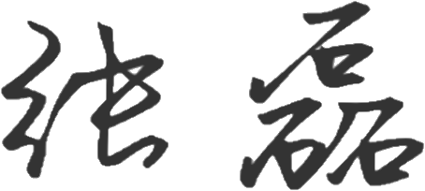
审核员： 审核组长： 受审核方代表：周明栋
日 期： 2021.7.4 日 期： 2021.7.4 日 期： 2021.7.4
纠正措施验证（包括验证的主要内容和结果）

经验证，纠正措施有效

审核员： 日期： 2021.7.5
不符合项纠正措施表
不符合项事实摘要：

纠正情况：

原因分析：

纠正措施：

预定完成日期：
举一反三检查情况：

受审核方纠正措施有效性的验证：

验证人： 日期：
受审核方代表： 日期:

